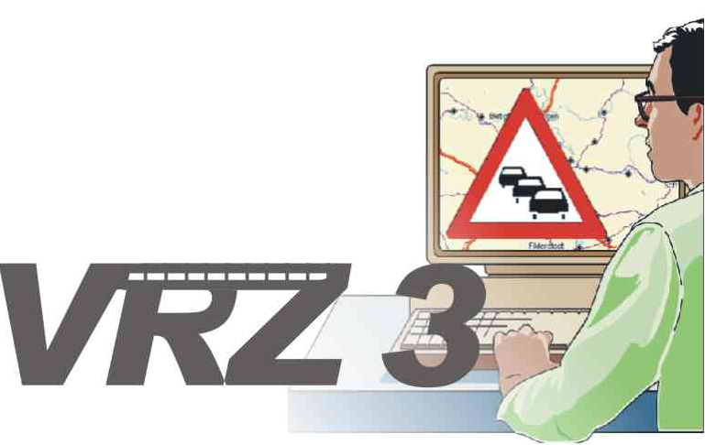
Systemerweiterung
der Verkehrsrechnerzentrale
in Baden-Württemberg
Los C3: System, Verwaltung
Betriebshandbuch
Anwendungshandbuch
Diagnosehandbuch
Funclib Dambach
Allgemeine Funktionen

Version | 1.0
Stand | 05.02.2009
Produktzustand | Vorgelegt
Datei | 0000.doc
Projektkoordinator | Herr Dr. Pfeifle
Projektleiter | Herr Dr. Pfeifle
Projektträger | Regierungspräsidium Tübingen  Landesstelle für Straßentechnik  Heilbronner Straße 300 - 302  70469 Stuttgart
Ansprechpartner | Herr Dr. Pfeifle

Allgemeines

Verteiler
Organisationseinheit | Name | Anzahl Kopien | Vermerk
PG VRZ 3 | Herr Dr. Pfeifle,  Herr Bettermann,  Herr Gildehaus,  Herr Bräuner,  Frau Dempe,  Frau Hauser,  Herr Keifer,  Herr Koch,  Herr Richter, | 1 | Verteilung erfolgt per E-mail
Inovat | Herr Kniß, | 1 | Verteilung erfolgt per E-mail
Kappich Systemberatung | Herr Kappich,  Herr Westermann | 1  1 | Verteilung erfolgt per E-mail

Änderungsübersicht
Version | Datum | Kapitel | Bemerkungen | Bearbeiter
1.0 | 05.02.2009 |  | Ersterstellung | S. Sans

Inhaltsverzeichnis
0 Allgemeines 2
0.1 Verteiler 2
0.2 Änderungsübersicht 2
0.3 Inhaltsverzeichnis 3
0.4 Abkürzungsverzeichnis 4
0.5 Definitionen 4
0.6 Referenzierte Dokumente 4
0.7 Abbildungsverzeichnis 4
0.8 Tabellenverzeichnis 4
1 Zweck des Dokuments 5
2 Betriebshandbuch 6
2.1 Installation der Software 6
2.1.1 Erstinstallation der Software 6
2.1.2 Aktualisieren der Software 6
2.1.3 Deinstallation der Software 6
2.2 Konfiguration und Aufnahme des Betriebs 6
2.3 Überwachen des Betriebs 6
2.4 Vermeiden von Fehlern 6
2.5 Erkennen von Fehlern 6
2.6 Beheben von Fehlern 6
2.7 Unterbrechung oder Beendigung des Betriebs 6
3 Anwendungshandbuch 7
4 Diagnosehandbuch 8
4.1 Benötigte Werkzeuge 8
4.2 Diagnosemöglichkeiten 8
4.2.1 Meldungen 8
5 Anhang 9
5.1 Startscript für Windowssysteme (exemplarisch) 9
5.2 einstellungen.bat für Windowssysteme (exemplarisch) 9
5.3 Startscript für Linux-Systeme (exemplarisch) 9
5.4 einstellungen.sh für Linux-Systeme (exemplarisch) 9

Abkürzungsverzeichnis
Siehe [AbkBLAK].

Definitionen
Keine

Referenzierte Dokumente
BetrInf_Gesamtsystem | BetrInf_Gesamt_LosC3_VRZ3.pdf

Abbildungsverzeichnis
Keine

Tabellenverzeichnis
Tabelle 1-1: Typographie 5
Tabelle 1-2: Konventionen 5
Tabelle 4-1: Fehlermeldungen 8

Zweck des Dokuments
In diesem Dokument sind die drei Bestandteile der Betriebsinformation zu finden.
- Betriebshandbuch
- Anwendungshandbuch
- Diagnosehandbuch

Die drei Dokumente wurden aus Gründen der Übersichtlichkeit in einem Dokument zusammengefasst.

Hinweise zu Typographie:
kursiv | Datei-, Ordner- und Benutzernamen werden kursiv dargestellt
Maschinenschrift | Befehle und Texte, die Sie eingeben müssen, werden in Maschinenschrift dargestellt
Maschinenschrift fett | Teile von Befehlen und Texten, die ggf. angepasst werden müssen, sind in Maschinenschrift und fett dargestellt
Tabelle 1-1: Typographie
Konventionen
~ | Die Tide steht für das Home-Verzeichnis des vrz3-Benutzers
$VRZ3_SWE | Steht symbolisch für das Verzeichnis, in dem die VRZ3 Software installiert wurde.
Tabelle 1-2: Konventionen

Betriebshandbuch

Installation der Software
Die Funclib Dambach ist eine Bibliothek die anderen Applikationen Funktionen zur Verfügung stellt. Die Funclib Dambach enthält Funktionen, die bei der Entwicklung der SWEs für VRZ 3 Los C3 (Vew, Ste, ...) von mehreren SWEs benötigt wurden.
Die Funclib Dambach wird als ZIP-Archiv geliefert (Beispiel: de.bsvrz.sys.funclib.dambach-20081031_133658-70.zip) und sollte in das Verzeichnis „de.bsvrz.sys.funclib.dambach“ im Distributionsverzeichnis des Kernsystems parallel zu den anderen SWE entpackt werden.

Erstinstallation der Software
siehe [BetrInf_Gesamtsystem].

Aktualisieren der Software
siehe [BetrInf_Gesamtsystem].

Deinstallation der Software
siehe [BetrInf_Gesamtsystem].

Konfiguration und Aufnahme des Betriebs
Für den Betrieb wird benötigt:
Kernsystem

Überwachen des Betriebs
entfällt

Vermeiden von Fehlern
entfällt

Erkennen von Fehlern
entfällt

Beheben von Fehlern
entfällt

Unterbrechung oder Beendigung des Betriebs
entfällt

Anwendungshandbuch
Um Applikationen zu schreiben, die diese Bibliothek verwenden, muss das JAR-File
de.bsvrz.sys.funclib.dambach.jar im Classpath aufgenommen werden.

Diagnosehandbuch

Benötigte Werkzeuge
Ein beliebiger Internetbrowser.

Diagnosemöglichkeiten
Im Ordner der installierten Funclib Dambach (oder auch im zip-File) befindet sich das ZIP-Archiv de.bsvrz.sys.funclib.dambach -doc-api.zip mit der Dokumentation der Schnittstellen der Bibliothek im HTML-Format. Diese kann nach dem Entpacken mit dem Internet-Browser gelesen werden.

Anhang

Startscript für Windowssysteme (exemplarisch)
entfällt

einstellungen.bat für Windowssysteme (exemplarisch)
entfällt

Startscript für Linux-Systeme (exemplarisch)
entfällt

einstellungen.sh für Linux-Systeme (exemplarisch)
entfällt

